
2025年 9月29日
株式会社ホビージャパン
仮面ライダーガヴ
ストマック家ビジュアルブック
Portrait of Stomach
2025年9月29日(月)発売
株式会社ホビージャパン（本社：東京都渋谷区、代表取締役社長：松下大介）は、『仮面ライダーガヴ』のビジュアルムック「仮面ライダーガヴ ストマック家ビジュアルブック Portrait of Stomach」を2025年9月29日(月)より全国書店で発売いたします。


『仮面ライダーガヴ』ストマック家を味わい尽くすムック本！
『仮面ライダーガヴ』に登場する「ストマック家」に焦点を当てたムック「仮面ライダーガヴ ストマック家ビジュアルブック Portrait of Stomach」が9月29日（月）に発売！
ストマック兄弟5人の人間態のグラビアやキャストインタビューはもちろん、グラニュート態の特写も敢行！デザイナーインタビューも掲載し、人間態・グラニュート態の両面から「ストマック家」を隅々まで堪能できる1冊です！

【人間態グラビア】
ランゴ・ストマック／グロッタ・ストマック／ニエルブ・ストマック／シータ・ストマック／ジープ・ストマック
【座談会、対談】
塚本高史×千歳まち×滝澤諒×川﨑帆々花×古賀瑠／塚本高史×千歳まち／
滝澤諒×川﨑帆々花×古賀瑠
【デザイナーインタビュー】
篠原保
【グラニュート態特写】
ランゴ・ストマック／グロッタ・ストマック／ニエルブ・ストマック／シータ・ストマック／ジープ・ストマック
【スーツアクターコメント】
横山一敏／宇佐見紗風／中田裕士／五十嵐睦美／酒井和真
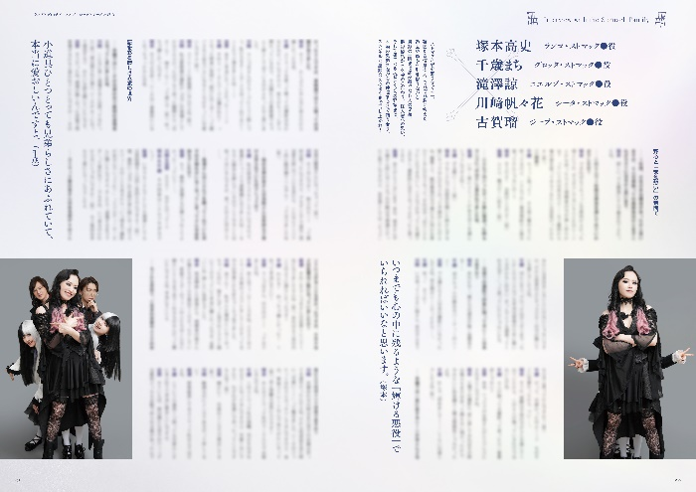
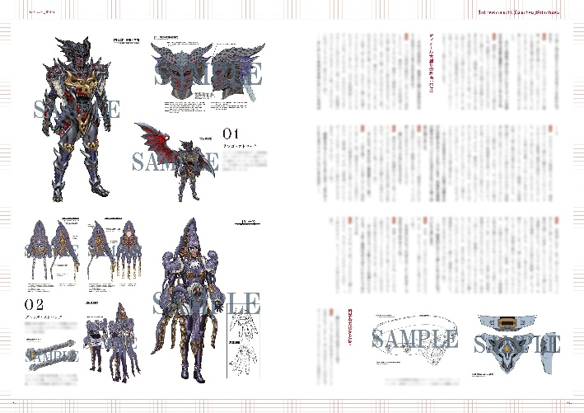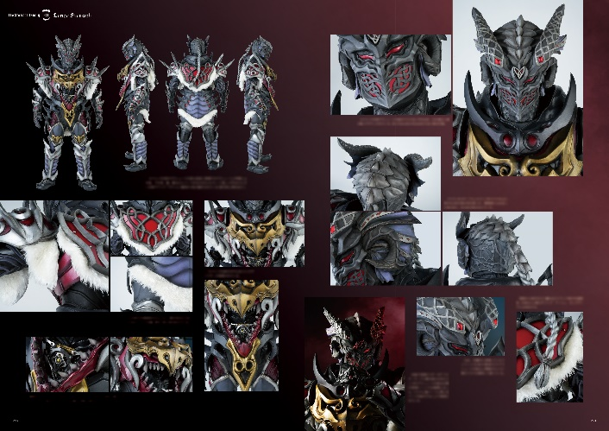
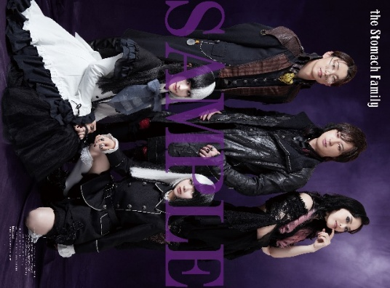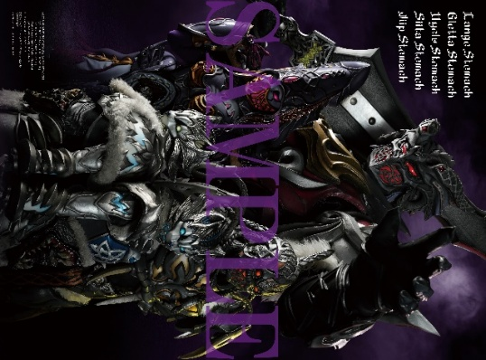
【商品情報】
仮面ライダーガヴ ストマック家ビジュアルブック Portrait of Stomach
●発売日：2025年9月29日（月）発売
●定価：3,300円（本体3,000円＋税10%）
●ISBNコード：978-4-7986-3947-5
●JANコード：9784798639475
●雑誌コード：68160-86
●判型：A4判 平綴じ
●発売元：ホビージャパン

【権利表記】
©2024 石森プロ・テレビ朝日・ADK EM・東映

【プレスリリースに関するお問い合わせは下記まで】
株式会社ホビージャパン 広報宣伝課 並木・岡本
〒151-0053 東京都渋谷区代々木 2-15-8 E-mail：pr@hobbyjapan.co.jp
TEL：03-5304-9115 URL：https://hobbyjapan.co.jp/

